Формулар за обука

Наслов | Елементи на образование за претприемништво
Клучни зборови (мета ознаки) | Претприемништво, претприемач, образование за претприемништво, дисциплинирано претприемништво, „бизнис модел платно “
Обезбедени од страна на | University of Tourism and Management in Skopje
Јазик | Македонски Јазик
Област | Претприемништво
Цели / Резултати од учењето
Главната цел на овој курс е да ги научи студентите како да стекнат потребни знаења и вештини потребни за организирање и спроведување на претприемачки активности. Студентите исто така ќе развијат чувство за анализа и разбирање на деловни ситуации во кои како идни претприемачи ќе треба да најдат решение за сите проблеми.
Тие исто така ќе ја совладаат нивната способност да создаваат, користат и спроведуваат „Бизнис модел платно“ како стратешка алатка за управување, така што ќе можат да ги унапредат своите претприемачки и менаџерски способности.
Опис
Овој курс вклучува тренинг сесија и примери кои нудат различни модалитети за крајно ангажирање на студентите и задржување на содржината.
Секоја единица содржи низа лекции кои вклучуваат воведување содржина, виртуелно демонстрирање на таа содржина и повторна можност за вежбање на таа содржина.
Содржина поддредена во 3 нивоа

1. ЕЛЕМЕНТИ НА ОБРАЗОВАНИЕ ЗА ПРЕТПРИЕМНИШТВО
1.1. Претприемништво
Претприемништвото се однесува на процесот на создавање, развој и управување со ново претпријатие со цел да се добие профит со преземање на кој било од неговите ризици во корпоративниот свет. Сонг (2011) го дефинира терминот како волја на претприемач да создаде нов бизнис преку иновации во управувањето, покажувајќи го неговиот / нејзиниот предизвикувачки дух. Парк и Ан (2016) им објасниле на младите извршни директори дека претприемништвото е важен фактор за подобрување на нивните деловни перформанси, и тие треба да потрошат напор за да ја развиваат својата деловна компетентност.
Јадрото на претприемништвото е позитивна енергија што ги предизвикува или менува постојните конвенции со акутно реагирање на променливите средини со иновативен и креативен ум (Парк, 2015)
Пред да продолжите понатаму, од витално значење е да се разберат значењето и важноста на концептот на претприемништво за економијата.
Претприемништво е подготвеност да се започне нов бизнис. Станува збор за градење живот според ваши услови. Без газди. Нема ограничувања на распоредот. И никој не ве кочи. Претприемачите се во можност да го направат првиот чекор да го направат светот подобро место, за сите во него.
Низ годините, дефиницијата за претприемништво остана постојана, но можностите за младите претприемачи многу се променија. Размислете за тоа: пред 100 години, какви опции имаше еден претприемач? Ако немавте вештина да направите нешто и немавте капитал да купите нешто, немавте среќа. Ако забрзаме напред, до денес и има 582 милиони претприемачи во светот.
Додека го разбираме концептот на претприемништво, ние исто така ќе научиме за важноста на претприемачите во економијата.
Претприемачите играат клучна улога во секоја економија. Тие се индивидуи кои ја трансформираат и идејата во нов бизнис, користејќи го целокупното искуство, вештини и иницијатива потребни за да ги постигнат своите цели.

Претприемач е индивидуа која создава нов бизнис, носејќи најголем дел од ризиците и уживајќи во повеќето награди. На претприемачот најчесто се гледа како иноватор, извор на нови идеи, стоки, услуги и деловно работење / или процедури. (Адамс, 2019).
Претприемништвото, особено претприемништвото насочено кон иновации, многу наликува на наука - вклучува низа експерименти кои можат да донесат нешто ново и вредно во светот. Не можете да научите кој производ или идеја ќе функционира без да бидете подготвени да откриете што нема да функционира. Ова го знае секој успешен претприемач, од кои повеќето имаат деловни „неуспеси“ во своето портфолио. Пред Еван Вилијамс да започне со Твитер, тој ја основаше Одео, платформа за објавување за која никогаш не сте чуле (Дојч, 2019).
1.1.1. Клучни елементи на претприемништво
Општо земено, се смета дека претприемништвото се состои од следниве елементи или скрипти (Брукс, 2009; Мичел, 2000).
- Пребарување (формулација на идеја или препознавање можност)
Оваа скрипта вклучува логички чекори за идентификување на доволен број идеи (најверојатно 5 или повеќе) кои лицето е заинтересирано да ги испита за да утврди дали тие можат да бидат одржливи со оглед на општите критериуми, како што се личните интереси и можности на оваа личност.
- Скрининг на идеи (развој на концепт)
Оваа скрипта започнува кога лицето со базен со идеи повеќе не се фокусира на додавање нови идеи во него, туку наместо тоа презема чекори за да ја избере најдобрата идеја за нив со оглед на целиот специфичен специфичен критериум.
Оваа скрипта завршува кога ќе се избере една идеја од оние во базенот за идеи.
- Планирање и финансирање (утврдување и стекнување ресурси)
Оваа скрипта вклучува логичен тек на чекори за развој на деловен план и обезбедување соодветно финансирање за започнување на бизнисот.
- Поставување (лансирање)
Оваа скрипта започнува кога скриптата за планирање и финансирање завршува и кога лицето започнува да ги спроведува плановите потребни за започнување на бизнисот.
Оваа скрипта завршува кога бизнисот е подготвен за започнување.
- Старт-ап
Оваа скрипта започнува кога завршува сценариото за поставување и кога бизнисот се отвора и започнува да прави продажба.
- Тековни операции
Оваа скрипта започнува кога завршува почетната скрипта и кога бизнисот воспостави упорност и спроведува стратегии за раст (или одржување).
- Жетва
Оваа скрипта завршува кога претприемачот ќе избере да ја собере вредноста што ја создадоа со потфатот.
1.1.2 Едукација за претприемништво
Дисциплинираното претприемништво го менува начинот на размислување на луѓето за претприемништво. Многумина веруваат дека не може да се научи, а оние кои се успешни во започнувањето бизнис се раѓаат со нешто што другите го немаат. Митот за претприемништвото е расфрлан и е прикажано како претприемништвото водено од иновации може да се расчлени на дискретно однесување и процеси што може да се научат на интелигентните и вредни луѓе (Олет, 2013).
Образованието за претприемништво има мандат да ги опреми младите со функционално знаење и вештина за градење на нивниот карактер, став и визија.Образованието за претприемништво има мандат да ги опреми младите со функционално знаење и вештина за градење на нивниот карактер, став и визија.Образованието за претприемништво има мандат да ги опреми младите со функционално знаење и вештина за градење на нивниот карактер, став и визија Образованието за претприемништво има мандат да ги опреми младите со функционално знаење и вештина за градење на нивниот карактер, став и визија (Европска комисија, 2013).
1.1.2.1. Дефиниции за образование за претприемништво
Претприемништвото е дисциплина, што значи дека поединец може да научи за тоа и за тоа како да се биде ефективен претприемач. Мит е дека луѓето се родени како претприемачи и дека другите не можат да научат да станат претприемачи (Дракер, 1985).
Образованието за претприемништво во основа се фокусира на создавање на претприемничка култура. Тоа им помага на потенцијалните претприемачи да ги идентификуваат и да ги следат можностите.
Наставата за претприемништво може да биде тешка работа, но првото нешто што студентите треба да го знаат е дека ќе има проблеми. Идните претприемачи треба да бидат подготвени да го надминат уназадувањето, да најдат начин да одговорат на предизвиците, да станат независни и способни да најдат решенија за проблемите.
Претприемништвото во оваа смисла се однесува на способноста на поединецот да ги претвори идеите во акција. Вклучува креативност, иновативност, покажување иницијатива и преземање ризици, како и можност за планирање и управување со проекти со цел да се постигнат целите. Ова е применливо во секојдневниот живот дома и во општеството, ги прави вработените посвесни за контекстот на нивната работа и се подобро способни да ги искористат можностите, и обезбедува основа за претприемачи кои воспоставуваат социјална или комерцијална активност.
Со предвидување и препознавање на проблемите, младите претприемачи имаат повеќе време и ресурси за нивно решавање. Тие се помалку изненадени и учат дека про-активната акција честопати може да ја ублажи сериозноста на проблемите.
Развојот на претприемачките умови се вметнува во политиката низ цела Европа. Наставниците се погодени од овие промени. Тие треба да бидат опремени со соодветни вештини, знаења и ставови за да можат да им обезбедат на своите студенти нови наставни програми, педагогии и средини за учење што ќе им бидат потребни доколку сакаат да се здобијат со претприемачки компетенции.
Едукацијата за претприемништво е за доживотно учење и доживотен развој на компетенции.
Секој наставник има свој начин на настава и учениците со различни потреби и претходно знаење. Затоа наставниците треба постојано да работат на развој на нови начини на настава. Еден начин е да научите преку пет елементи:
• Дејствувајте (Вклучете се со правење)
• Интеракција (Вклучете се со други, партнери или засегнати страни)
• Предизвик – (Вклучете се со светот надвор од универзитетот)
• Прегратка – (Вклучете се и справувајте се со несигурноста)
• Рефлектирајте – (Вклучете се со интернализирање на знаењето)
1.2. Платно за деловен модел
1.2.1. Што е платно за деловен модел?
Платно за деловен модел (BMC) е стратешка алатка за управување и посно урнек за започнување за развој на нови или документирање на постоечки деловни модели. Тоа е визуелен графикон со елементи што го опишуваат предлогот за вредност на фирмата или производот, инфраструктурата, клиентите и финансиите. Им помага на фирмите во усогласувањето на нивните активности илустрирајќи ги потенцијалните размени. Тоа е документ на една страница, кој работи преку фундаменталните елементи на бизнис или производ, структурирајќи идеја на кохерентен начин.
BMC беше предложен од Александар Остервалдер во 2005 година врз основа на неговата претходна книга: Онтологија на деловен модел. Истакнува девет сегменти кои ги формираат градежните блокови за деловниот модел во убаво платно на една страница.
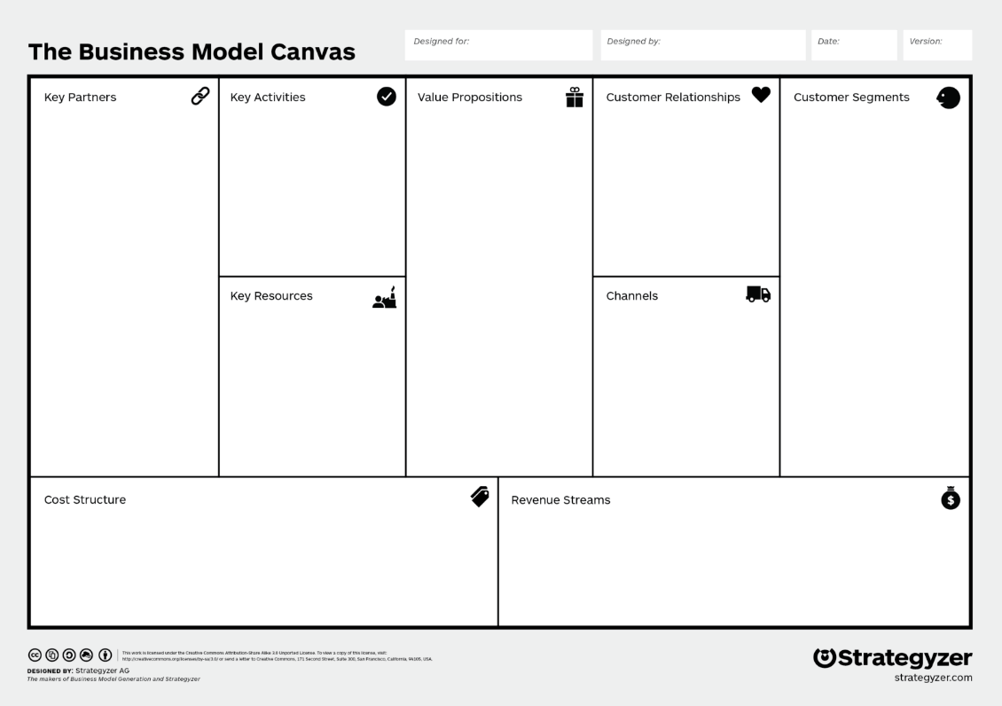
Заедно, деветте блока даваат прилично кохерентен преглед на клучните двигатели на бизнисот.
Сегменти на клиенти: Кои се клиентите? Што мислат тие? Види? Чувствувате? Дали?
Предлози за вредност: Што е привлечно за предлогот? Зошто купувачите купуваат, користат?
Канали: Како се промовираат, продаваат и доставуваат овие предлози? Зошто? Дали работи?
Односи со клиенти: Како комуницирате со клиентот преку нивното „патување“?
Текови на приходи: Како бизнисот заработува приходи од предлозите за вредности?
Клучни активности: Кои уникатно стратешки работи ги прави бизнисот за да го даде својот предлог?
Клучни ресурси: Кои единствени стратешки средства мора да ги има бизнисот за да се натпреварува?
Клучни партнерства: Што не може компанијата да стори за да може да се фокусира на своите клучни активности?
Структура на трошоците: Кои се главните двигатели на трошоците во бизнисот? Како се поврзани со приходите?
1.2.1.1. Како да пополните платно за деловен модел
Пополнувањето на деловниот модел Canvass може да трае до 30 минути и е многу лесен за корисниците, ако го разбирате изгледот. BMC е поделена на две големи области: надворешна и внатрешна. Десната страна на BMC се фокусира на клиентот и претставува дел од вашиот бизнис со кој се соочува клиентот (надворешен), додека левата страна на платното се фокусира на бизнисот и содржи сè што треба да имате или да направите за да го обезбедите вистинското половина (внатрешна). И надворешните и внатрешните фактори се среќаваат околу предлогот за вредност, што е размена на вредност помеѓу вашиот бизнис и вашиот клиент / клиенти.
Следниот водич, односно чекорите, ќе го направат јасен и јасен процесот на пополнување на БМК (ffефрис, 2020):
Чекор 1: Именување на целта на бизнисот
Чекор 2: Клиенти и предлози за вредност
Чекор 3: Канали и односи со клиенти
Чекор 4: Клучни ресурси, клучни активности и клучни партнери
Чекор 5: Структура на трошоците и приливи на приходи
Чекор 6: Поврзување на кутиите + средување
Чекор 7: Раскажување на приказната
Чекор 8: Тестирање на претпоставки
Чекор 9: Дизајнирање нови верзии
Една од најважните работи при пополнување на BMC е да се избегне искушението да се пополни платното од лево надесно. Наместо да го правите тоа, започнете со области важни за вашиот деловен модел. Најдобар начин да се започне е со сегментите на клиенти. Кога ќе добиете подобра слика за вашите клиенти (фокус групи, интервјуа со клиенти, сафари за продажба или засенчување на работното место), ќе развиете чувство за каква вредност би можеле да додадете на животот на овие клиенти. Ова е она што го запишувате во областа за предлози на вредности на Платното за деловен модел. (Орглер, 2018). Потоа, ќе се преселите во областите на десната половина на BMC (канали, врски со клиенти и приливи на приходи). Што се однесува до левата страна на моделот, важно е да се земе предвид дека една од главните борби е да се најдат и задржат клиенти. Пред да размислите за клучните партнери, треба да ги дефинирате клучните ресурси и клучните активности. За да завршите со BMC, мора да ја идентификувате структурата на трошоците на вашиот деловен модел.
1.2.1.2. Предности од користењето на платно за деловен модел
Еве 5 клучни придобивки од платното за деловен модел (Јанг, 2018):
1. Платно за деловен модел е фокусирано:
На претпријатијата им е потребна дефиниција за тоа како да ги достават своите производи до своите клиенти, а Платното за деловен модел ви помага да ги дефинирате.
2. BMC е јасен и концизен:
Тоа ви помага да го документирате почетното патување за лесно да го менувате додека одите. Корисно е за лесна комуникација со вашиот тим, инвеститори, партнери, како и вработени да дојдат на бродот со вашата визија.
3. Целни потреби на клиенти:
Платното за деловен модел ве принудува да размислувате подалеку од вашиот производ. Кога замислувате како ќе го продадете вашиот производ, каков вид на ресурси ви се потребни, како и различните сегменти на клиенти што можете да ги услужите, бизнисот станува луциден. Документирањето ви дава јасност кога разговарате со вашите клиенти.
4. Го намалува ризикот од неуспех:
Платното за деловен модел ви помага со потребните чекори за да ја однесете вашата идеја на пазарот. Имате предност пред вашите конкуренти кои се нурнати во долгите страници на деловниот план.
5. Научна рамка која работи:
Бизнис модел Платно е испробана и тестирана методологија не само за почетници, туку и за иновации во големи претпријатија
.
1.3 ВMC во културниот сектор
1.3.1. Што е културна организација?
Културна институција или културна организација е организација во рамките на култура / субкултура која работи за зачувување или унапредување на културата. Примери за културни институции во современото општество се музеи, библиотеки и архиви, цркви, уметнички галерии.
1.3.1.1. Надминување на предизвиците во културната организација
Како последица на глобализацијата, како и на европската финансиска криза, јавното финансирање и поддршката за уметноста и културата драматично се намали во поголемиот дел од Европа од 2008 година. Уметничките и културните институции и организации се наоѓаат во пресвртна точка каде што се наоѓаат нови начини на управување и финансирање културата треба да се истражува.
Во рамките на културните сектори, иновациите се од клучно значење за тие понатаму да растат и да се прилагодат на технолошкиот и финансискиот амбиент кој постојано се развива.
Културните организации се соочуваат со предизвик да разберат како можат да постигнат финансиска одржливост, без да ја загрозат нивната мисија и / или непрофитни вредности. Од друга страна, според прогресивната еволуција на деловниот пејзаж, тие можат да се позиционираат во екосистемите не само како даватели на културни активности, проширувајќи ја својата публика, туку сè повеќе можат да играат голема улога како актери за социјални иновации и развој

1.3.1.2Пример за ВМС
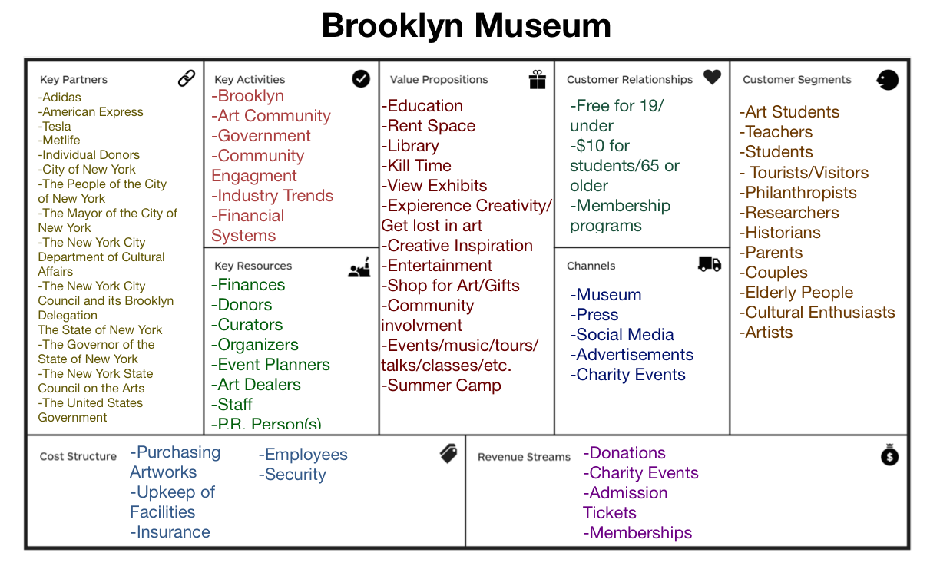
Сократoви прашања (бр.3)
1. Кој според вас е клучен елемент на претприемништво?
2. За што се залага BMC?
а Платно за деловен модел
б Создавање деловен модел
в Деловен модел на соработка
3. Кои се основните вештини што некој треба да ги стекне за да стане претприемач?

5 непознати поими
ПРЕТПРИЕМНИШТВО: се однесува на процесот на создавање, развој и управување со ново претпријатие со цел да се добие профит со преземање на кој било ризик во корпоративниот свет
ПРЕТПРИЈАТЕЛ: индивидуи кои се трансформираат и идеи во нов бизнис, користејќи го целокупното искуство, вештини и иницијатива потребни за да ги постигнат своите цели.
ОБРАЗОВАНИЕ ЗА ПРЕТПРЕПРИЈАТИЕ: е за доживотно учење и доживотен развој на компетенции
КУЛТУРНА ОРГАНИЗАЦИЈА: Културна институција или културна организација е организација во рамките на култура / субкултура која работи за зачувување или унапредување на културата
БИЗНИС МОДЕЛ КАНВАВИ: е стратешка алатка за управување и тесен урнек за развој на нови или документирање на постоечки деловни модели

Библиографија и понатамошни референци
Bibliography
Aulet, B (2013). Disciplined entrepreneurship: 24 Steps to a Successful Startup, Wiley 1st edition, Hardcover, 288 pages
Brooks, A. C. (2009). Social entrepreneurship: A modern approach to social value creation. Upper Saddle 109 River, NJ: Pearson Prentice Hall.
Deutsch, Waverly. “Don't Write off a 'Failed' Entrepreneur.” Chicago Booth Review, 18 Feb. 2019, review.chicagobooth.edu/entrepreneurship/2019/article/don-t-write-failed-entrepreneur.
Drucker, P. (1985) Innovation and Entrepreneurship: Practice and Principles, Harpers.
European Commission. (2013). Entrepreneurship Education: A Guide for Educators. Brussels. Retrieved on August 11, 2020 from. http://ec.europa.eu/enterprise/policies/sme/promoting-entrepreneurship/files/education/entredu-manual-fv_en.pdf
manual-fv_en.pdf
Hayes, Adam. “What You Should Know About Entrepreneurs.” Investopedia, Investopedia, 4 Dec. 2019, www.investopedia.com/terms/e/entrepreneur.asp.
Jeffries, I. (2020). How to Fill in A Business Model Canva0073. Retrieved on August 11, 2020 from. https://isaacjeffries.com/blog/2018/9/8/how-to-fill-in-a-business-model-canvas
Mitchell, R. K. (2000). Introduction to the Venture Analysis Standards 2000: New Venture TemplateTM Workbook. Victoria, B.C., Canada: International Centre for Venture Expertise.
Song, J.G. (2011), “An empirical study on the relationship of entrepreneurship and innovation performance for venture business: focusing on the mediation social capital”, Doctor’s thesis, Graduate School of Venture Hoseo University.
Orgler, M. (2018). How to Fill in the Business Model Canvas? Retrieved on August 11, 2020 from. https://medium.com/business-to-the-moon/how-to-fill-in-the-business-model-canvas-590e200a13da
Park, J.H. and Ahn, T.U. (2016), “A Study on the Influence of Young Entrepreneurs’ Entrepreneurship and Entrepreneurial preparation upon the Entrepreneurial Performance: Centered on Mediated Effect of Entrepreneurial infra system using”, Asia-Pacific Journal of Business Venturing and Entrepreneurship, Vol. 11 No. 1, pp. 39-47.
Park, C. (2017), “A study on effect of entrepreneurship on entrepreneurial intention: Focusing on ICT Majors”, Asia Pacific Journal of Innovation and Entrepreneurship, Vol 11. No. 2, pp 159-170 https://doi.org/10.1108/APJIE-08-2017-024
Young, S. (2018). 5 key benefits of using a business model canvas instead of a business plan Retrieved on August 11, 2020 from. https://medium.com/@chimera.swa/5-key-benefits-of-using-a-business-model-canvas-instead-of-a-business-plan-55d5d727ba46
Further References
Lee A. Swanson (2017) Entrepreneurship and Innovation Toolkit, 3rd Edition, University of Saskatchewan
Поврзан материјал | All routes lead to Rome_ Microtraining Script _Element of Entrepreneurship Education _UTMS Skopje.doc
Поврзан PPT | All routes lead to Rome_Elements of Entrepreneurship Education _UTMS Skopje.ppt
Линк од референци

